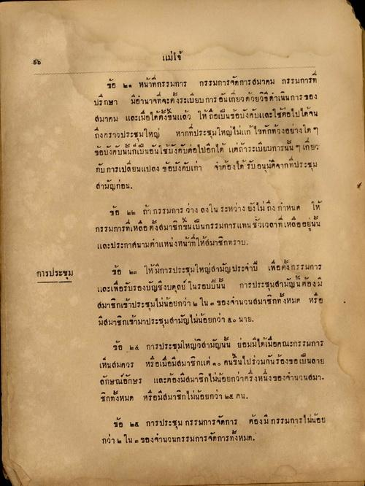
แม่ใช้
ข้อ ๒๒ หน้าที่กรรมการ กรรมการจัดการสมาคม กรรมการที่ ปรึกษา มีอํานาจที่จะตั้งระเบียบ การอันเกี่ยวด้วยวิธีดําเนินการของ สมาคม และเมื่อได้ตั้งขึ้นแล้ว ให้ถือเป็นข้อบังคับและใช้ต่อไปได้จน ถึงคราวประชุมใหญ่ หากที่ประชุมใหญ่ไม่แก้ไขทักท้วงอย่างใด ๆ ข้อบังคับนั้นก็เป็นอันใช้บังคับต่อไปอีกได้ แต่ถ้าระเบียบการนั้น ๆ เกี่ยว กับการเปลี่ยนแปลง ข้อบังคับเก่า ว่าต้องได้รับอนุมัติจากที่ประชุม สามัญก่อน.
ข้อ ๒๒ ถ้า กรรมการ ว่าง ลงใน ระหว่าง ยังไม่ถึง กาหนด ให้ กรรมการที่เหลือตั้งสมาชิกขึ้นเป็นกรรมการแทนชั่วเวลาที่เหลืออยู่นั้น และประกาศนามตําแหน่งหน้าที่ให้สมาชิกทราบ.
ข้อ ๒๓ ให้มีการประชุมใหญ่สามัญประจําปี เพื่อตั้งกรรมการ และเพื่อรับรองบัญซึ่งบดุลย์ ในรอบปีนั้น การประชุมสามัญนี้ต้องมี สมาชิกเข้าประชุมไม่น้อยกว่า 6 ใน ๓ ของจํานวนสมาชิกทั้งหมด หรือ มีสมาชิกเข้ามาประชุมสามัญไม่น้อยกว่า ๕๐ นาย.
ข้อ ๒๕ การประชุมใหญ่วิสามัญนั้น ย่อมมีได้เมื่อคณะกรรมการ เห็นสมควร หรือเมื่อมีสมาชิกแต่ ๑๑ คนขึ้นไปร่วมกันร้องขอเป็นลาย ลักษณ์อักษร และต้องมีสมาชิกไม่น้อยกว่าครึ่งหนึ่งของจํานวนสมา ชิกทั้งหมด หรือมีสมาชิกไม่น้อยกว่า ๒๕ คน.
ข้อ ๒๕ การประชุม กรรมการจัดการ ต้องมี กรรมการไม่น้อย กว่า 6 ใน ๓ ของจานวนกรรมการจัดการทั้งหมด
การประชุม

